18. NALOGA
DRAGI UČENEC, DRAGA UČENKA!

SI ŽE KAJ POSPRAVLJAL/-A DANES?
STARŠI SO VESELI, KADAR STORIŠ KAJ NAMESTO NJIH. KER JE PETEK, SE KAR LOTI OPRAVIL, KI JIH OBVLADAŠ. SEVEDA LAHKO TO STORIŠ TUDI NASLEDNJI DAN, ČE IMATE DOMA VEČJE ČIŠČENJE OB SOBOTAH. MED DELI JE LAHKO BRISANJE PRAHU, POMETANJE, SESANJE, ZLAGANJE ČEVLJEV, POSPRAVLJANJE MIZE S ŠOLSKIMI POTREBŠČINAMI ALI MIZE PO OBROKU, ODNAŠANJE ODPADKOV, …DA TI BO ŠLO DELO LAŽJE OD ROK, SI ZAVRTI GLASBO, KI TI JE PRI SRCU.
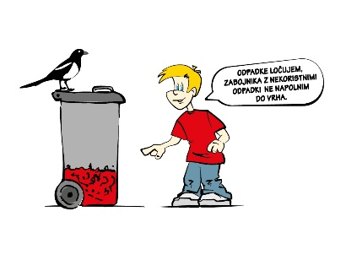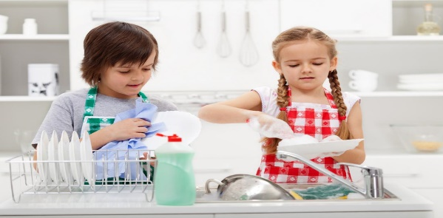

LEPO JE, KO JE NAŠ DOM ČIST. V TAKEGA BO ŠE RAJE PRIŠLA ZOBNA MIŠKA. OBIŠČE TE V VEČERNIH URAH , KADAR TI ODPADE ZOBEK, KI JI GA NASTAVIŠ POD VZGLAVNIK.
POGLEJ, KAKŠNE ZOBKE IMAJO RADE MIŠKE.
https://youtu.be/uRXeX7rP9Ao

ZELO BOM VESELA KAKŠNE TVOJE RISBE O ZOBNI MIŠKI.
UČITELJICA SILVA

